Государственное автономное учреждение здравоохранения
«Клинический консультативно-диагностический центр»

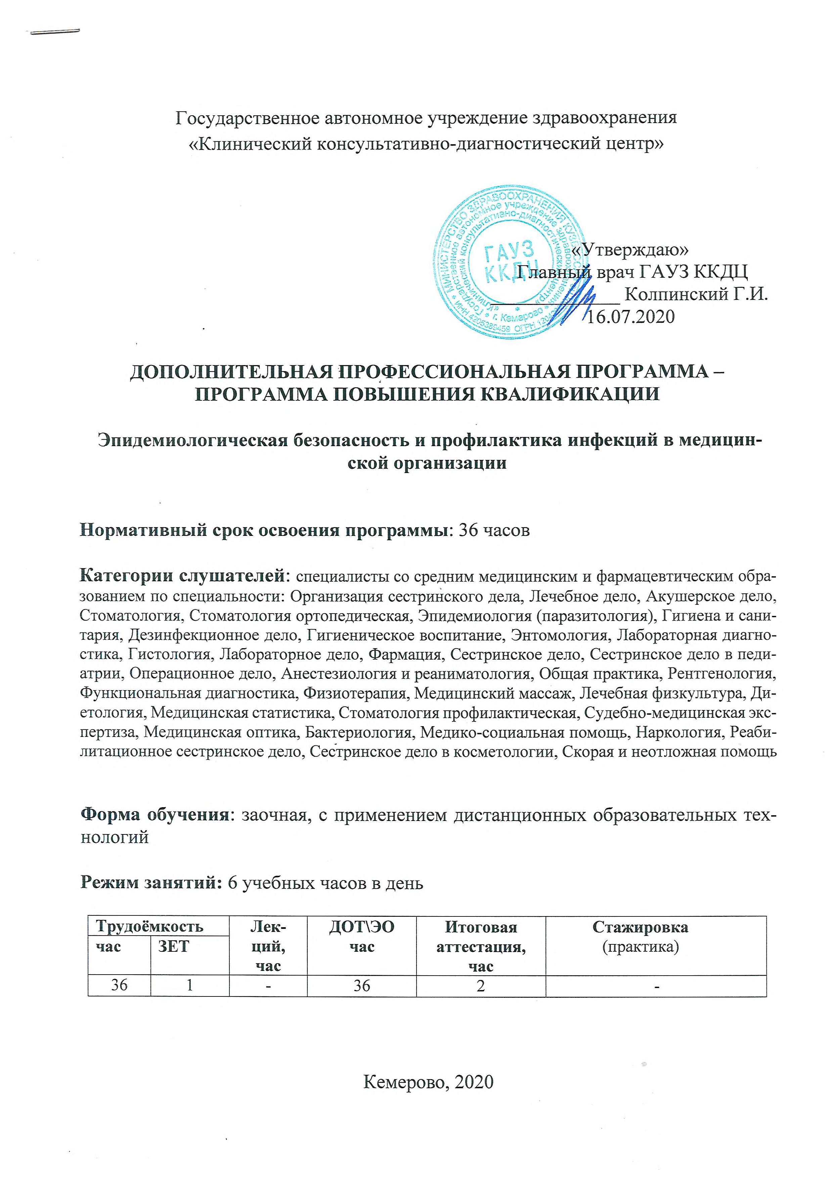 |  | «Утверждаю»  Главный врач ГАУЗ ККДЦ  _____________ Колпинский Г.И.  16.07.2020
ДОПОЛНИТЕЛЬНАЯ ПРОФЕССИОНАЛЬНАЯ ПРОГРАММА –
ПРОГРАММА ПОВЫШЕНИЯ КВАЛИФИКАЦИИ

Эпидемиологическая безопасность и профилактика инфекций в медицинской организации

Нормативный срок освоения программы: 36 часов

Категории слушателей: специалисты со средним медицинским и фармацевтическим образованием по специальности: Организация сестринского дела, Лечебное дело, Акушерское дело, Стоматология, Стоматология ортопедическая, Эпидемиология (паразитология), Гигиена и санитария, Дезинфекционное дело, Гигиеническое воспитание, Энтомология, Лабораторная диагностика, Гистология, Лабораторное дело, Фармация, Сестринское дело, Сестринское дело в педиатрии, Операционное дело, Анестезиология и реаниматология, Общая практика, Рентгенология, Функциональная диагностика, Физиотерапия, Медицинский массаж, Лечебная физкультура, Диетология, Медицинская статистика, Стоматология профилактическая, Судебно-медицинская экспертиза, Медицинская оптика, Бактериология, Медико-социальная помощь, Наркология, Реабилитационное сестринское дело, Сестринское дело в косметологии, Скорая и неотложная помощь

Форма обучения: заочная, с применением дистанционных образовательных технологий

Режим занятий: 6 учебных часов в день

Трудоёмкость |  | Лекций, час | ДОТ\ЭО  час | Итоговая  аттестация,  час | Стажировка  (практика)
час | ЗЕТ
36 | 1 | - | 36 | 2 | -

Кемерово, 2020

Программа повышения квалификации рассмотрена и одобрена на заседании учебно-методической комиссии ГАУЗ КОКБ от «_16__» _июля_2020_г. Протокол № 2

Разработчики программы повышения квалификации:
Рожкова Г.В. – главная медицинская сестра государственного автономного учреждения здравоохранений «Клинический консультативно-диагностический центр».
Захаров И.С. – доктор медицинских наук, заместитель главного врача государственного автономного учреждения здравоохранений «Клинический консультативно-диагностический центр».

Рецензент:
Шкарабуров А.А. – главный областной специалист по лучевой и инструментальной диагностике Министерства здравоохранения Кузбасса.

1. Общая характеристика программы

1.1. Нормативно-правовые основания разработки программы
Нормативно-правовую основу разработки программы составляют:
- Федеральный закон от 29 декабря 2012 г. № 273-ФЗ «Об образовании в Российской Федерации»;
- Приказ Министерства образования и науки РФ от 1 июля 2013 г. № 499 «Об утверждении Порядка организации и осуществления образовательной деятельности по дополнительным профессиональным программам»;
- Приказ Минтруда России от 12 апреля 2013 г. № 148н «Об утверждении уровней квалификации в целях разработки проектов профессиональных стандартов»

Программа разработана на основе профессионального(ых) стандарта(ов) (квалификационных требований)
1) Приказ Министерства здравоохранения РФ от 8 октября 2015 г. N 707н "Об утверждении Квалификационных требований к медицинским и фармацевтическим работникам с высшим образованием по направлению подготовки "Здравоохранение и медицинские науки"
2) Приказ от 10 февраля 2016 г. n 83н «Об утверждении квалификационных требований к медицинским и фармацевтическим работникам со средним медицинским и фармацевтическим образованием».

1.2. Область применения программы
Настоящая программа предназначена для подготовки специалистов со средним и фармацевтическим образованием по специальности: Организация сестринского дела, Лечебное дело, Акушерское дело, Стоматология, Стоматология ортопедическая, Эпидемиология (паразитология), Гигиена и санитария, Дезинфекционное дело, Гигиеническое воспитание, Энтомология, Лабораторная диагностика, Гистология, Лабораторное дело, Фармация, Сестринское дело, Сестринское дело в педиатрии, Операционное дело, Анестезиология и реаниматология, Общая практика, Рентгенология, Функциональная диагностика, Физиотерапия, Медицинский массаж, Лечебная физкультура, Диетология, Медицинская статистика, Стоматология профилактическая, Судебно-медицинская экспертиза, Медицинская оптика, Бактериология, Медико-социальная помощь, Наркология, Реабилитационное сестринское дело, Сестринское дело в косметологии, Скорая и неотложная помощь

1.3. Цель и планируемые результаты освоения программы

Программа направлена на освоение (совершенствование) следующих профессиональных компетенций
Трудовые функции
- Оказание медицинской помощи пациентам при заболеваниях и/или состояниях глаза, его придаточного аппарата и орбиты. A
- Назначение лечения пациентам с заболеваниями и/или состояниями глаза, его придаточного аппарата и орбиты, контроль его эффективности и безопасности A/02.8
- Проведение и контроль эффективности медицинской реабилитации пациентов с заболеваниями и/или состояниями глаза, его придаточного аппарата и орбиты, в том числе при реализации индивидуальных программ реабилитации или абилитации инвалидов A/03.8

1.4. Форма обучения: заочная
1.5. Форма документа, выдаваемого по результатам освоения программы: удостоверение о повышении квалификации

2. Учебный план программы повышения квалификации

Компонент программы | Аудиторные  учебные занятия | ДОТ\ЭО | Практика  (стажировка) | Всего  учебной  нагрузки  (час.)
Модуль 1. Инфекционная безопасность и инфекционный контроль. Нормативно-правовые основы инфекционной безопасности медицинских организаций. Инфекции, связанные с оказанием медицинской помощи (ИСМП). | - | 6 | - | 6
Модуль 2. Профилактические и противоэпидемические мероприятия в медицинской организации. Руки персонала как основа инфекционной безопасности. Технология обработки рук. | - | 6 | - | 6
Модуль 3. Инфекционная безопасность при оказании медицинской помощи больным | - | 6 | - | 6
Модуль 4. Госпитальные инфекции. | - | 6 | - | 6
Модуль 5. Профилактика ИСМП в медицинской организации. | - | 6 | - | 6
Модуль 6. Профилактика ВИЧ в медицинской организации | - | 4 | - | 4
Итоговая аттестация |  | 2 | - | 2
Итого |  | 36 |  | 36

3. Учебно-тематический план

№пп | Наименование модулей/ разделов программы | Всего, час. | В том числе |  |  | Форма контроля | Неделя цикла
 |  |  | ДОТ\ЭО | внеаудиторная работа | промежуточная аттестация
Модуль 1. Инфекционная безопасность и инфекционный контроль. Нормативно-правовые основы инфекционной безопасности медицинских организаций. Инфекции, связанные с оказанием медицинской помощи (ИСМП). |  | 6 | 2 | 3 | 1 | Тестирование | 1\6
Модуль 2. Профилактические и противоэпидемические мероприятия в медицинской организации. Руки персонала как основа инфекционной безопасности. Технология обработки рук. |  | 6 | 2 | 3 | 1 | Тестирование | 2\6
Модуль 3. Инфекционная безопасность при оказании медицинской помощи больным |  | 6 | 2 | 3 | 1 | Тестирование | 3\6
Модуль 4. Госпитальные инфекции. |  | 6 | 2 | 3 | 1 | Тестирование | 4\6
Модуль 5. Профилактика ИСМП в медицинской организации. |  | 6 | 2 | 3 | 1 | Тестирование | 5\6
Модуль 6. Профилактика ВИЧ в медицинской организации |  | 4 | 1 | 2 | 1 | Тестирование | 6\6
Итоговая аттестация |  | 2 | - | - | 2 | Тестиро-вание | 6\6
Итого |  | 36 | 12 | 18 | 6

4. Требования к информационным и учебно-методическим условиям
4.1. Список литературы
- Рагимова А.А., Трансфузиология : национальное руководство [Электронный ресурс] / Рагимова А.А. - М. : ГЭОТАР-Медиа, 2018. - 1104 с. - ISBN 978-5-9704-4458-0 - Режим доступа: https://www.rosmedlib.ru/book/ISBN9785970444580.html
- Рагимов А.А., Инфузионно-трансфузионная терапия [Электронный ресурс] / А.А. Рагимов, Г.Н. Щербакова - М. : ГЭОТАР-Медиа, 2017. - 256 с. (Серия "Библиотека врача-специалиста") - ISBN 978-5-9704-4020-9 - Режим доступа: https://www.rosmedlib.ru/book/ISBN9785970440209.html
- Дементьева И.И., Анемии [Электронный ресурс] : руководство / Дементьева И.И., Чарная М.А., Морозов Ю.А. - М. : ГЭОТАР-Медиа, 2013. - 304 с. (Серия "Библиотека врача-специалиста") - ISBN 978-5-9704-2360-8 - Режим доступа: https://www.rosmedlib.ru/book/ISBN9785970423608.html
- Дашкова Н.Г., Трансфузионная иммунология [Электронный ресурс] / Дашкова Н.Г., А.А. Рагимов - М. : ГЭОТАР-Медиа, 2012. - Режим доступа: https://www.rosmedlib.ru/book/06-COS-1299.html

4.2. Электронные образовательные ресурсы

№ п/п | Наименование | Количество  точек доступа
 | ЭБС «Консультант врача. Электронная медицинская библиотека» | 5
 | ЭБС «BOOK.ru» | 5

5. Требования к итоговой аттестации
1. Итоговая аттестация после обучения по рабочей программе повышения квалификации дополнительного профессионального образования должна выявлять теоретическую и практическую подготовку специалиста.
2. Итоговая аттестация осуществляется путем зачета результатов итоговой аттестации, которая проводятся в виде тестового контроля.
3. Лица, освоившие рабочую программу дополнительного профессионального образования и успешно прошедшие итоговую аттестацию, получают удостоверение о повышении квалификации.

6. Требования к материально-техническому обеспечению образовательного процесса
Для реализации рабочей программы цикла повышения квалификации дополнительного профессионального образования ГАУЗ «Клинический консультативно-диагностический центр» располагает необходимым перечнем материально-технического и учебно-методического обеспечения, которое включает в себя специально оборудованные помещения для проведения учебных занятий, в том числе:
- Аудитории, оборудованные мультимедийными и иными средствами обучения, позволяющие обучающимся осваивать умения и навыки, предусмотренные профессиональной деятельностью.
- Помещения для самостоятельной работы обучающихся, оснащенные компьютерной техникой с возможностью подключения к сети "Интернет" и обеспечением доступа в электронную информационную среду.
- Специальные помещения для проведения занятий лекционного типа, занятий семинарского типа, групповых и индивидуальных консультаций, а также помещения для самостоятельной работы.

Между ГАУЗ «Клинический консультативно-диагностический центр» и Кемеровской областной научной медицинской библиотекой имеется договор о сотрудничестве. Библиотека имеет доступы в электронным образовательным ресурсам и содержит основные российские научные журналы по медицинским и смежным наукам, внесенные в «Перечень российских рецензируемых научных журналов, в которых должны быть опубликованы основные научные результаты диссертаций на соискание ученых степеней доктора и кандидата наук», утвержденный ВАК Министерства образования и науки РФ.

